兰州职业技术学院尔雅通识课选课说明

- PC端选课
- 登录平台
平台网址：http://lvu.fanya.chaoxing.com
老师用工号、学生用学号进行登录，初始密码都是123456。

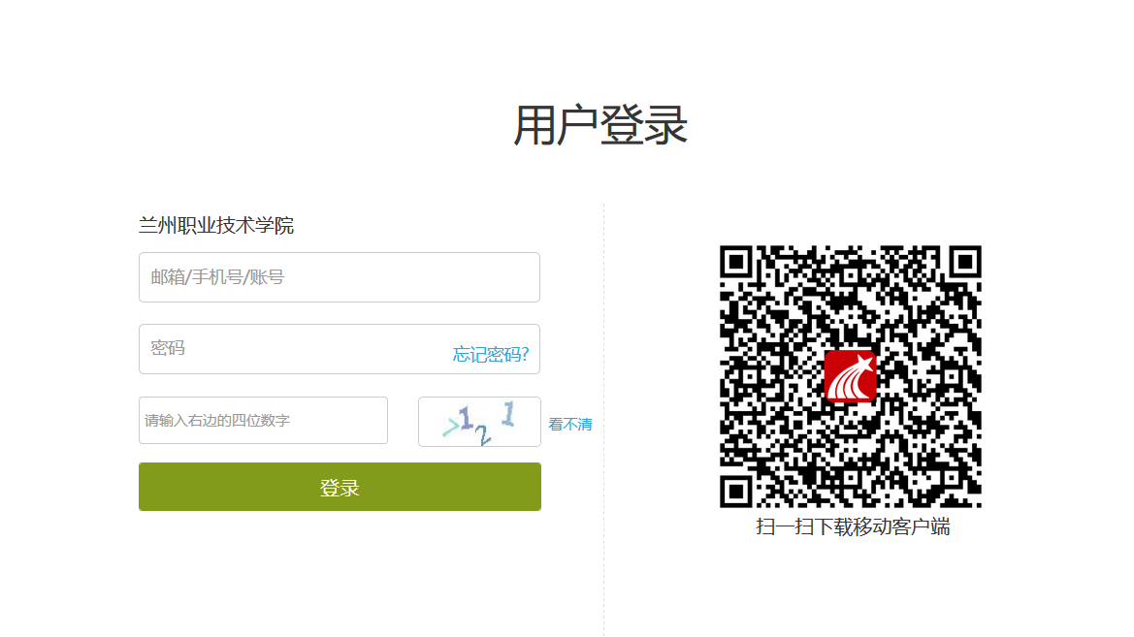

- 选课
登录后进入“课堂”—“我学的课”，点击下方加号或右上角添加课程按钮，进入自选课程界面。
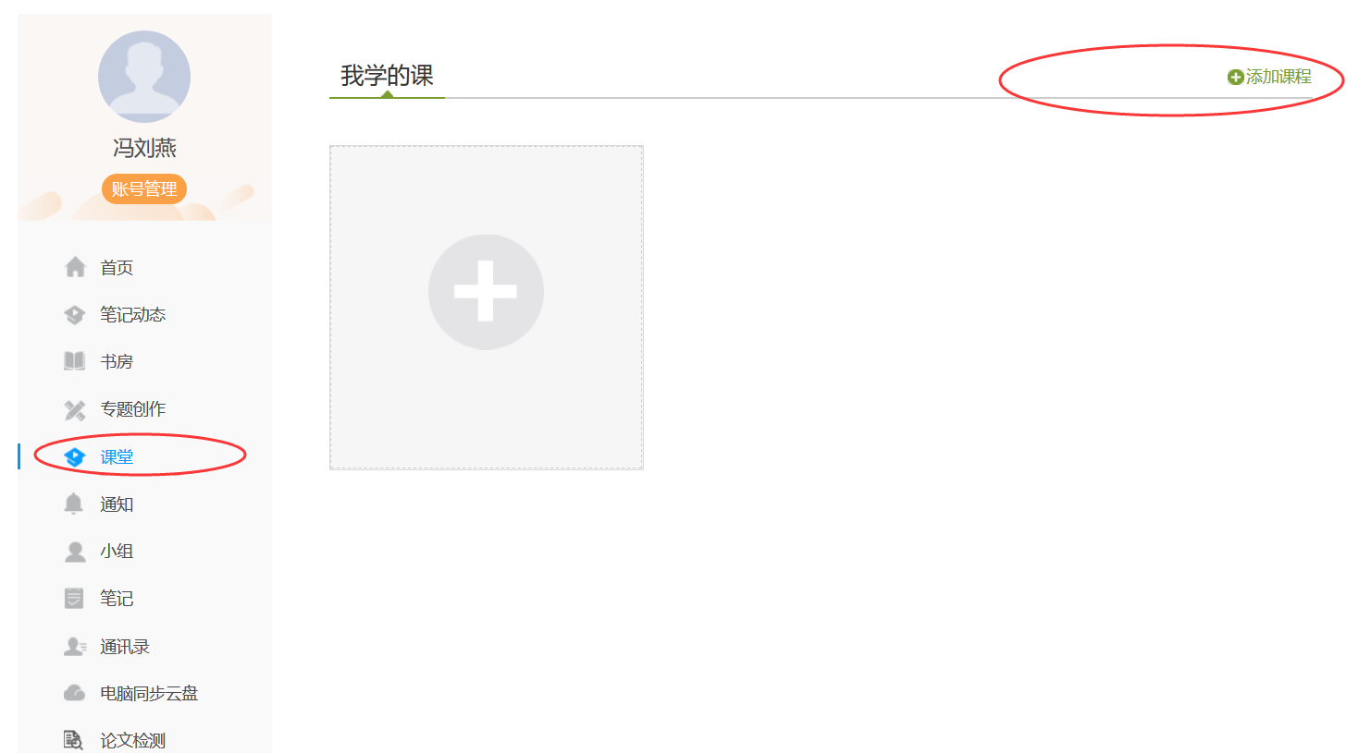
（下图即自选课程界面）

选好课程，点击报名即可。
- 手机端选课
- 下载安装学习通
扫描下方二维码，下载安装最新版本的学习通。

- 登录
安装完成后，打开学习通，点击首页上方“请先登录”，进入登陆界面。
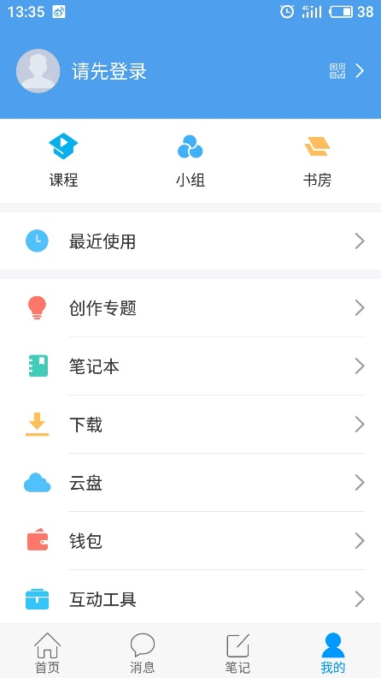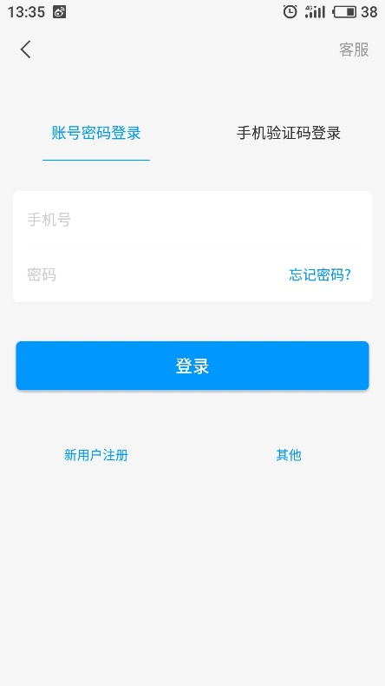
点击右下方“其他”，进入机构登陆界面，在机构那里输入“兰州职业技术学院”，然后输入账号密码登录。账号是学号，初始密码都是123456。

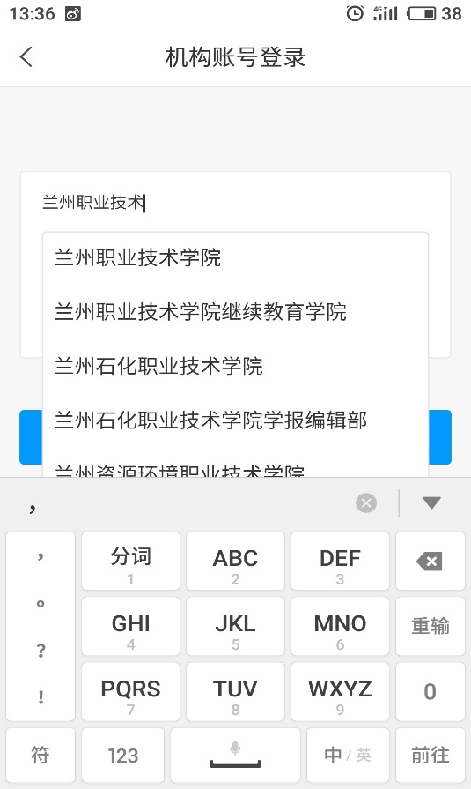

登录后将页面切换到右侧下方“我的”，可以看到“我的课程”，进入“我的课程”，点击右侧上方加号，进入到自选界面。
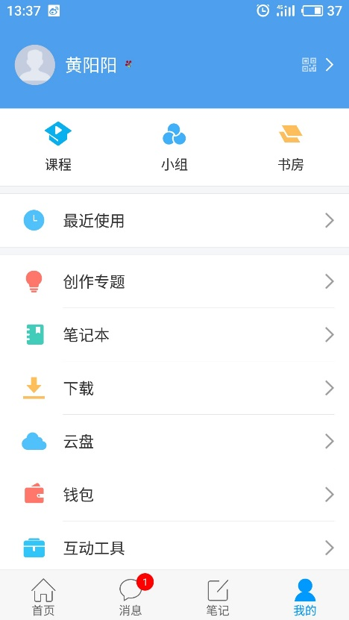

在自选界面，可以看到右侧有“学校课程”、“自选课程”两个分类，点击“自选课程”，进入到自选可成界面，找到自己要选的课程之后，点击右侧蓝色的“报名”按钮。系统提示“确认报名？”，点击确认，收到系统提示“报名成功”即可。
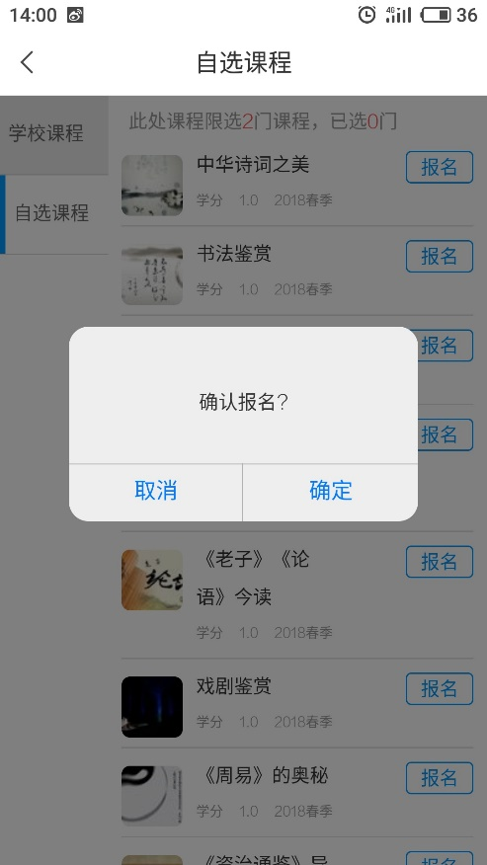
选课完成后退回“我的”，在“我的课程”里面可查看已选课程，并进行学习。

